**ОТЧЁТ**

**ПО ЛАБОРАТОРНОЙ РАБОТЕ № 6**

**Линейное уравнение переноса (Вариант 15)**

*Выполнил студент 3 курса ПМ*

*Ушаков Никита*

Численно решить уравнение переноса

1. Для полуплоскости
2. В прямоугольнике

Во всех случаях *a* – const. Применить следующие шаблоны для явных и неявных схем.

*i,j+1 iI,j+1 i-1,j+1 i,j+1 i-1,j+1 i,j+1*

*i-1,j i,j i,j i+1,j i,j i-1,j i,j*

Схемы выбирать в зависимости от знака a. Причем параметр a принимает два значения: a=2 и a= -2

Для полуплоскости и для прямоугольной области решить задачу от 0 до 1 с шагом 0.1 по х и от 0 до 10 по времени с шагом, отвечающим условиям устойчивости. Применить все возможные схемы.

Рассмотреть и решить задачу для всех возможных схем для двух случаев: однородного уравнения с нулевой правой частью и правой частью, указанной в варианте задания.

|  |  |  |  |  |
| --- | --- | --- | --- | --- |
| Вариант | U(x,0) | U(0,t) для a>0 и прямоугольной области | U(1,t) для a<0 и прямоугольной области | *f(x,t)* |
| 3 | 5cos(2πx) | 5cos(2πt) | 5cos(2πt) | 2x |

***Результаты:***

1)f(x,t)=0

1. Cхема “Нижний правый угол”, полуплоскость, а = 2

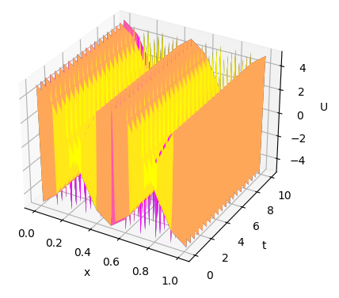

1. Схема “Левый нижний левый угол»,полуплоскость, а = -2

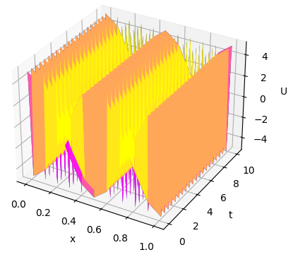

1. Схема «Нижний правый угол», прямоугольная область, а = 2

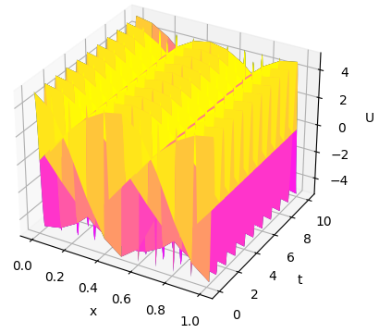

1. Схема «Верхний правый угол», прямоугольная область, а=2

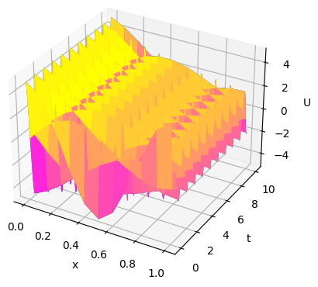

1. Схема «Прямоугольник», прямоугольная область, а = 2

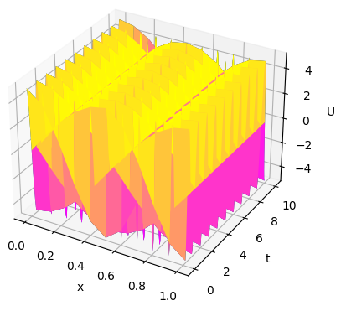

1. Схема «Нижний левый угол», прямоугольная область, а = -2

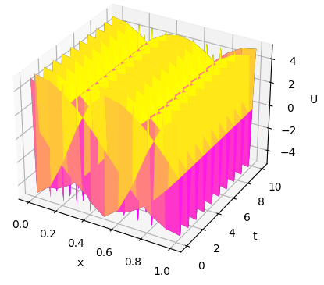

1. Схема «Верхний правый угол», прямоугольная область, а = -2

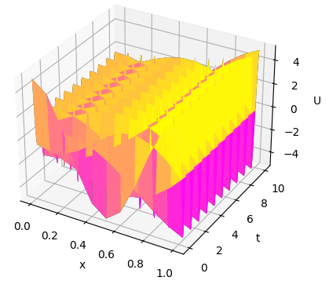

1. Схема «прямоугольник», прямоугольная область, а = -2

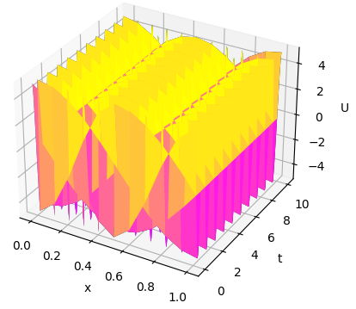

2)f(x,t)=3x

1. Схема «Нижний правый угол», полуплоскость, а = 2

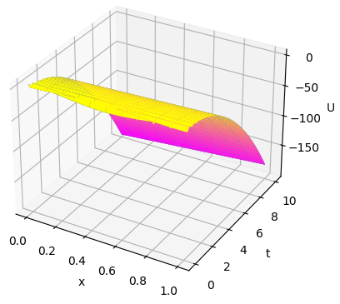

1. Схема «Нижний левый угол», полуплоскость , а = -2

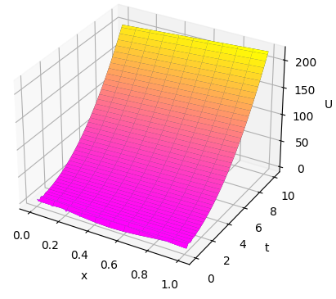

1. Схема «Нижний правый угол», прямоугольная область, а = 2

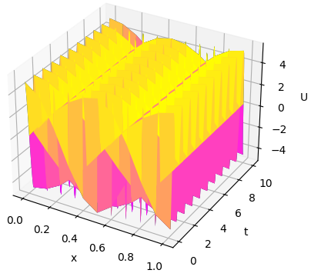

1. Схема «Верхний правый угол», прямоугльная область, а = 2

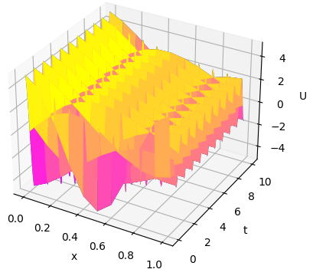

1. Схема «Прямоугольник», прямоугольная область, а = 2

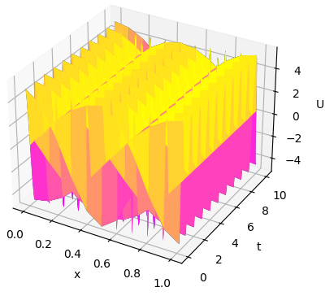

1. Схема «Прямоугольник», прямоугольная область, а = -2

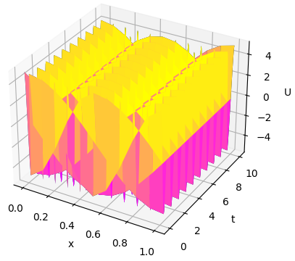

1. Схема «Верхний правый угол», прямоугольная область, а = -2

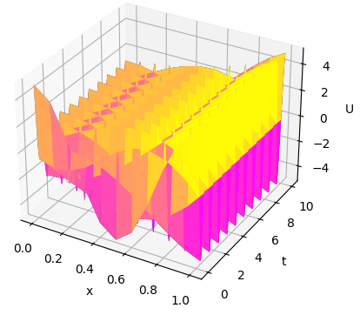

1. Схема «Нижний левый угол», прямоугольная область, а = -2

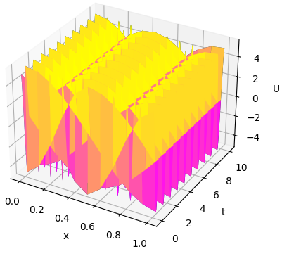

**ПРИЛОЖЕНИЕ**

